NOTAS DE DICIPLINA FINANCIERA

1. Balance Presupuestario de Recursos Disponibles Negativo
Se informará:
a) Acciones para recuperar el Balance Presupuestario de Recursos Disponibles Sostenible.

Fundamento Artículo 6 y 19 LDF
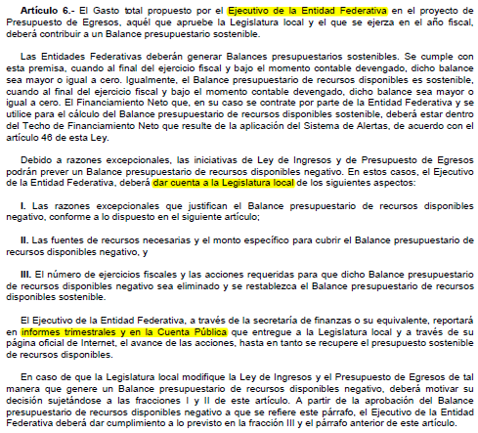
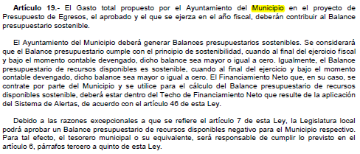

2. Aumento o creación de nuevo Gasto
Se informará:
- Fuente de Ingresos del aumento o creación del Gasto no Etiquetado.
Proveniente de recurso propio
b) Fuente de Ingresos del aumento o creación del Gasto Etiquetado.

Fundamento Artículo 8 y 21 LDF
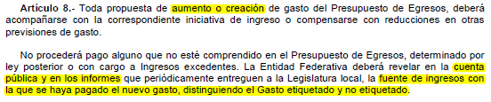
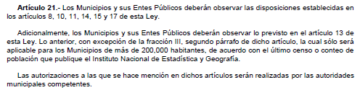

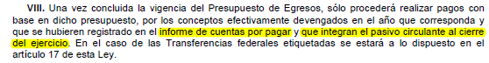

4. Deuda Pública y Obligacione
Se revelará:
a) La información detallada de cada Financiamiento u Obligación contraída en los términos del Título Tercero Capítulo Uno de la Ley de Disciplina Financiera de las Entidades Federativas y Municipios, incluyendo como mínimo, el importe, tasa, plazo, comisiones y demás accesorios pactados.

Fundamento Artículo 25 LDF
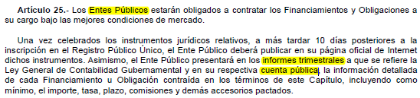

5. Obligaciones a Corto Plazo
Se revelará:
a) La información detallada de las Obligaciones a corto plazo contraídas en los términos del Título Tercero Capítulo Uno de la Ley de Disciplina Financiera de las Entidades Federativas y Municipios, incluyendo por lo menos importe, tasas, plazo, comisiones y cualquier costo relacionado, así mismo se deberá incluir la tasa efectiva.

Fundamento Artículo 31 LDF
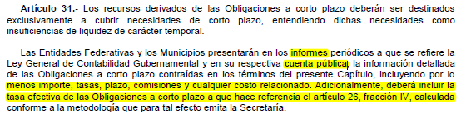

6. Evaluación de Cumplimiento
Se revelará:
a) La información relativa al cumplimiento de los convenios de Deuda Garantizada.

Fundamento Artículo 40 LDF
